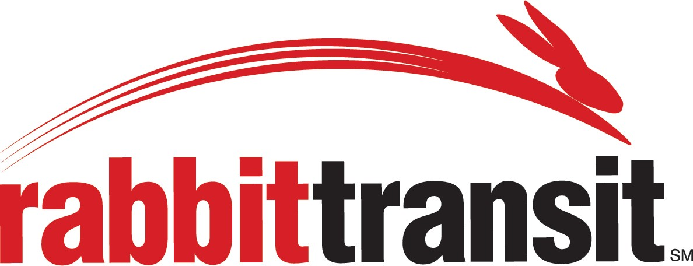

Susquehanna Regional Transportation Authority
Servicio ▪ Seguridad ▪ Gestión

SUSQUEHANNA REGIONAL TRANSPORTATION AUTHORITY
FORMULARIO DE QUEJAS RELATIVAS A LOS DERECHOS CIVILES DEL TÍTULO VI I

El Título VI de la Ley de Derechos Civiles de 1964 exige que “Ninguna persona en Estados Unidos, por motivos de raza, color u origen nacional, será excluida de participar o recibir beneficios ni será objeto de discriminación en ningún programa o actividad que reciba asistencia financiera federal”. Por favor, llame para consultar nuestra política o visite nuestro sitio web en www.rabbittransit.org.

Si usted considera que ha sido víctima de discriminación en los servicios de transporte, imprima y complete el siguiente formulario, fírmelo (se requiere la firma en la Sección 4) y envíelo a:

rabbittransit (Susquehanna Regional Transportation Authority) ATTN: Sherry Welsh, responsable de cumplimiento de SRTA
415 Zarfoss Drive
York, PA 17404
Teléfono - (717) 849-0731
Fax - (717) 846-1232
Sección I:
Escriba CLARAMENTE

- Nombre (Reclamante):

- Domicilio:

Ciudad, estado, código postal:

- Número de teléfono: Correo electrónico:

Sección 2:

- ¿Va a presentar esta queja en su nombre? □ Sí □ No (Si contestó “sí” a esta pregunta, pase a la Sección III.)

- Si contestó “no” a la pregunta 1, describa su relación con la persona (Reclamante) en cuyo nombre va a presentar la queja y por qué la presenta para un tercero:

- ¿Ha obtenido permiso de la parte agraviada (Reclamante) para presentar esta queja en su nombre?
□ Sí □ No

Sección 3:
- Fecha del incidente:

- Si procede, nombre de la(s) persona(s) que presuntamente ha(n) ejercido discriminación en contra suya:

- Discriminación por motivos de (marque todas las que correspondan): □ Raza □ Color □ Origen nacional
□ Otro, describa

- Por favor, dé una breve explicación del incidente y la forma en que cree que ha sido víctima de discriminación, incluyendo la forma en que cree que otras personas recibieron un trato diferente al suyo.

- Indique las direcciones y números de teléfono de los nombres de todos los testigos u otras personas con las que podamos ponernos en contacto para respaldar o aclarar su queja.

Nombre Dirección Número de teléfono

- ¿Qué tipo de medidas correctivas le gustaría que se adoptaran?

- Sírvase adjuntar cualquier documento que tenga en su poder que respalde la alegación. Adjunto □ Sí
□ No

- ¿Ha presentado anteriormente alguna queja respecto al Título VII con Susquehanna Regional Transportation Authority?
□ Sí □ No En caso afirmativo, indique la fecha del incidente.
Sección 4:
Firma: Fecha de presentación:

Escriba su nombre en letra de imprenta:

Nota: Susquehanna Regional Transportation Authority no puede aceptar la queja sin su firma.

